**ELABORACIÓN DE DIAGRAMAS Y PLANTILLAS PARA CASOS DE USO DEL PROYECTO.**

Fabián Montejo Zabala

Sor Junny Londoño Rivera

Donaldo Andrés Beltrán Prieto

Instructor

Servicio Nacional de Aprendizaje-SENA

ANALISIS Y DESARROLLO DE SOFTWARE (2627038)

Regional Quindío.

2023

**INTRODUCCIÓN.**

Con la elaboración de este documento, el grupo # 3, da inicio a la elaboración de diagramas y plantillas para casos de uso del proyecto: Sistema Académico Registro de Notas, se efectuará mediante la herramienta para modelado StarUML.

También llevará un cuadro que contiene algunos aspectos relacionados con la documentación de cada diagrama, tal y como fue explicado por el instructor en la asesoria virtual respectiva.

**EVIDENCIA GA2-220501093-AA1-EV02: ELABORACIÓN DE DIAGRAMAS Y PLANTILLAS PARA CASOS DE USO DEL PROYECTO.**

**DIAGRAMA 1**

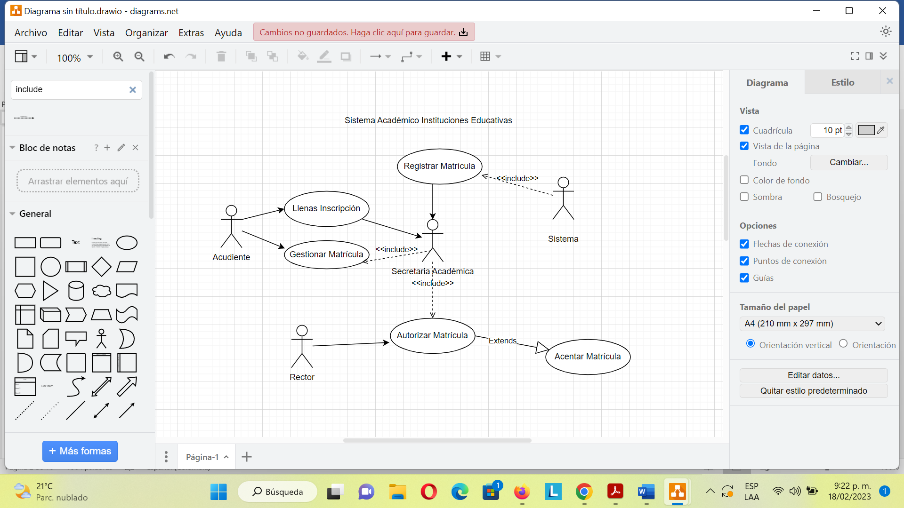

DOCUMENTACIÓN.

|  |  |  |
| --- | --- | --- |
| **CASO DE USO** | **ADMINISTRACIÓN BASE DE DATOS.** | |
| Nombre del Caso de Uso | Sistema Académico Instituciones Educativa Públicas o Privadas. | |
| Autor | Secretaria Académica. | |
| Descripción | El acudiente en compañía del estudiante debe realizar el proceso de solicitud ante la secretaria académica de la institución Educativa, ya sea esta de carácter pública o privada. | |
| Actores. | Acudiente- Estudiante- secretaria académica- Rector- Sistema. | |
| Precondición | El formato de inscripción debe estar debidamente diligenciado por el estudiante, así la solicitud la realice el acudiente. | |
| Secuencia Normal | **Pasos** | **Acción.** |
| 1. | El acudiente debe solicitar el cupo en la Institución Educativa. |
| 2. | Debe llenar el formulario de inscripción. |
| 3. | Gestionar el proceso de la matrícula y la entrega de la documentación respectiva. |
| 4. | La secretaria Académica y rector dará el visto bueno al proceso de matrícula. |
| 5. | Se genera un comprobante, al ser asentada la matrícula. |
| 6. | La secretaria académica registra la matrícula en el sistema. |
| Flujo Alternativo | La secretaria Académica recibe el proceso de requerimiento de la matrícula y va escalando su avance. | |
| Postcondición | Si el alumno no cuenta con la documentación necesaria, el sistema informa “alumno pendiente” | |

DIAGRAMA 2

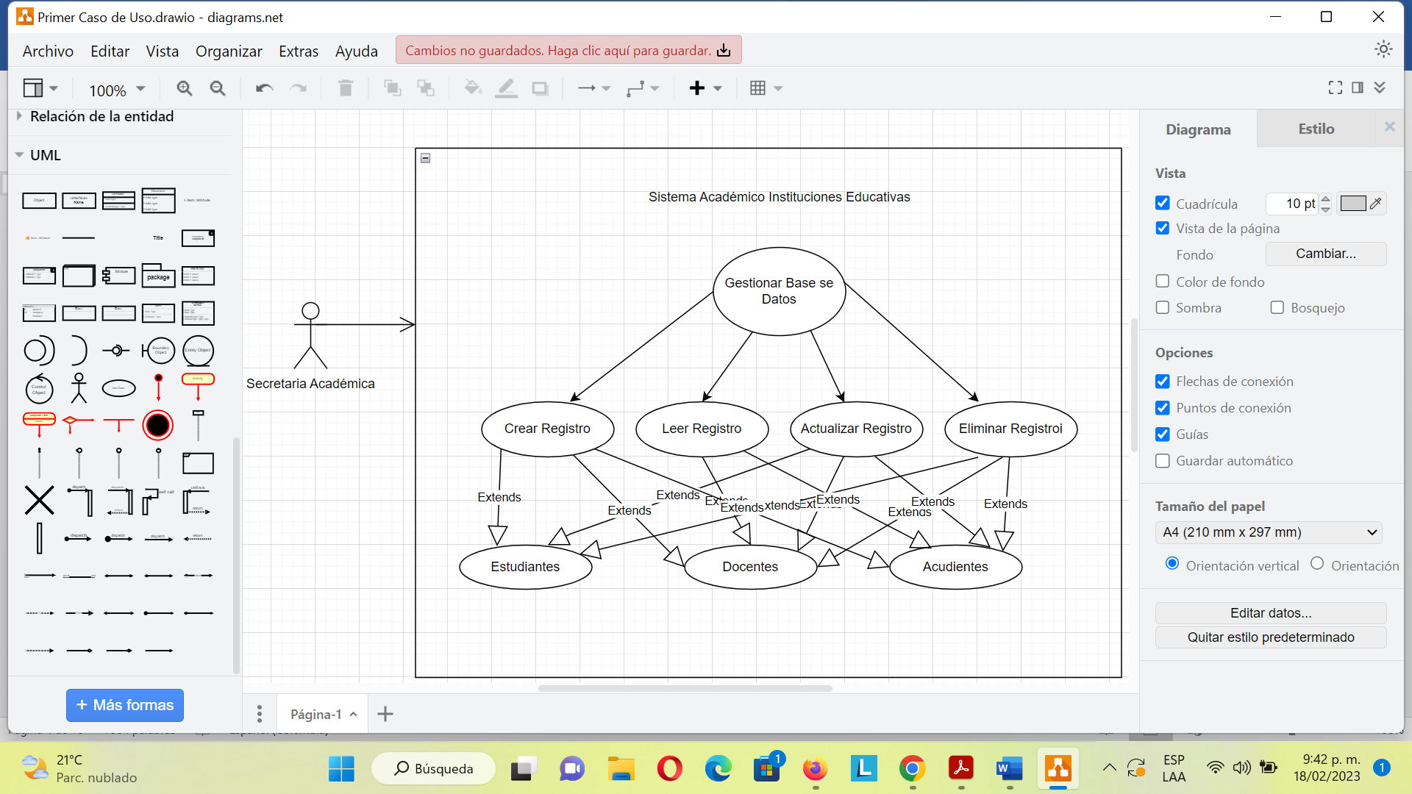

DOCUMENTACIÓN.

|  |  |  |
| --- | --- | --- |
| **CASO DE USO** | **ADMINISTRACIÓN BASE DE DATOS.** | |
| Nombre del Caso de Uso | Sistema Académico Instituciones Educativas | |
| Autor | Secretaria Académica. | |
| Descripción |  | |
| Actores. | Secretaria Académica- Estudiantes- Docentes- Acudientes. | |
| Precondición | * Crear registro: Estudiantes- docentes- acudientes. * Leer registro: Estudiantes- docentes- acudientes. * Actualizar registro: Estudiantes-docentes- acudientes. | |
| Secuencia Normal | **Pasos** | **Acción.** |
| 1. | Nombres y apellidos completos de Estudiantes-Docentes y Acudientes. |
| 2. | Número de Identificación: Estudiantes- Docentes- Acudientes. |
| 3. | Número de contacto celular: Estudiantes- Docentes- Acudientes. |
| 4. | Dirección y lugar de residencia: Estudiantes- Docentes- Acudientes. |
| 5. | Correo electrónico: Estudiantes- Docentes- Acudientes. |
| 6. | Eps: Estudiantes- Docentes. |
| Postcondición | Al momento del retiro de un estudiante eliminar su respectivo registro, así mismo, el de su acudiente.  Cuando un docente se retire de la institución por cualquiera de los motivos que ambas partes puedan contemplar, eliminar su registro. | |

DIAGRAMA 3

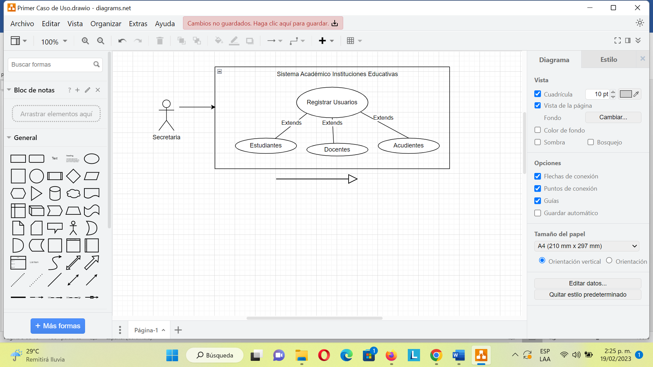

DOCUMENTACIÓN.

|  |  |  |
| --- | --- | --- |
| **CASO DE USO** | **ADMINISTRACIÓN BASE DE DATOS.** | |
| Nombre del Caso de Uso | Sistema Académico Instituciones Educativas públicas y Privadas. | |
| Autor | Secretaria Académica | |
| Descripción | Se ingresa al sistema la información básica para poder crear su usuario y contraseña, además que se asigne el perfil y los permisos que van a tener los diferentes roles que intervienen. | |
| Actores. | Secretaria Académica- Planta Docente- Estudiantes- Acudientes. | |
| Precondición | * El usuario debe estar autenticado en el sistema. * Validación de cuenta. * Validación de contraseña. * Aviso de errores. * Aviso de aprobación. | |
| Secuencia Normal | **Pasos** | **Acción.** |
| 1. | Se asignará usuario. |
| 2. | Se asignará contraseña. |
| 3. | Se deberá acceder al sistema. |
| 4. | Debe seleccionar su rol. |
| 5. | Escribir usuario y contraseña |
| 6. | Confirmar ingreso al sistema. |
| 7. | En caso de presentar alguna novedad, informar a la secretaria académica. |
| Secuencia Alternativa | Si los datos son erróneos, el sistema muestra un mensaje de error.  En caso de que no se le facilite el ingreso al correo electrónico debe dirigirse a la secretaria académica, quien será la única persona autorizada para verificar este proceso de ingreso. | |
| Postcondición | Usuarios Registrados. | |

DIAGRAMA 4

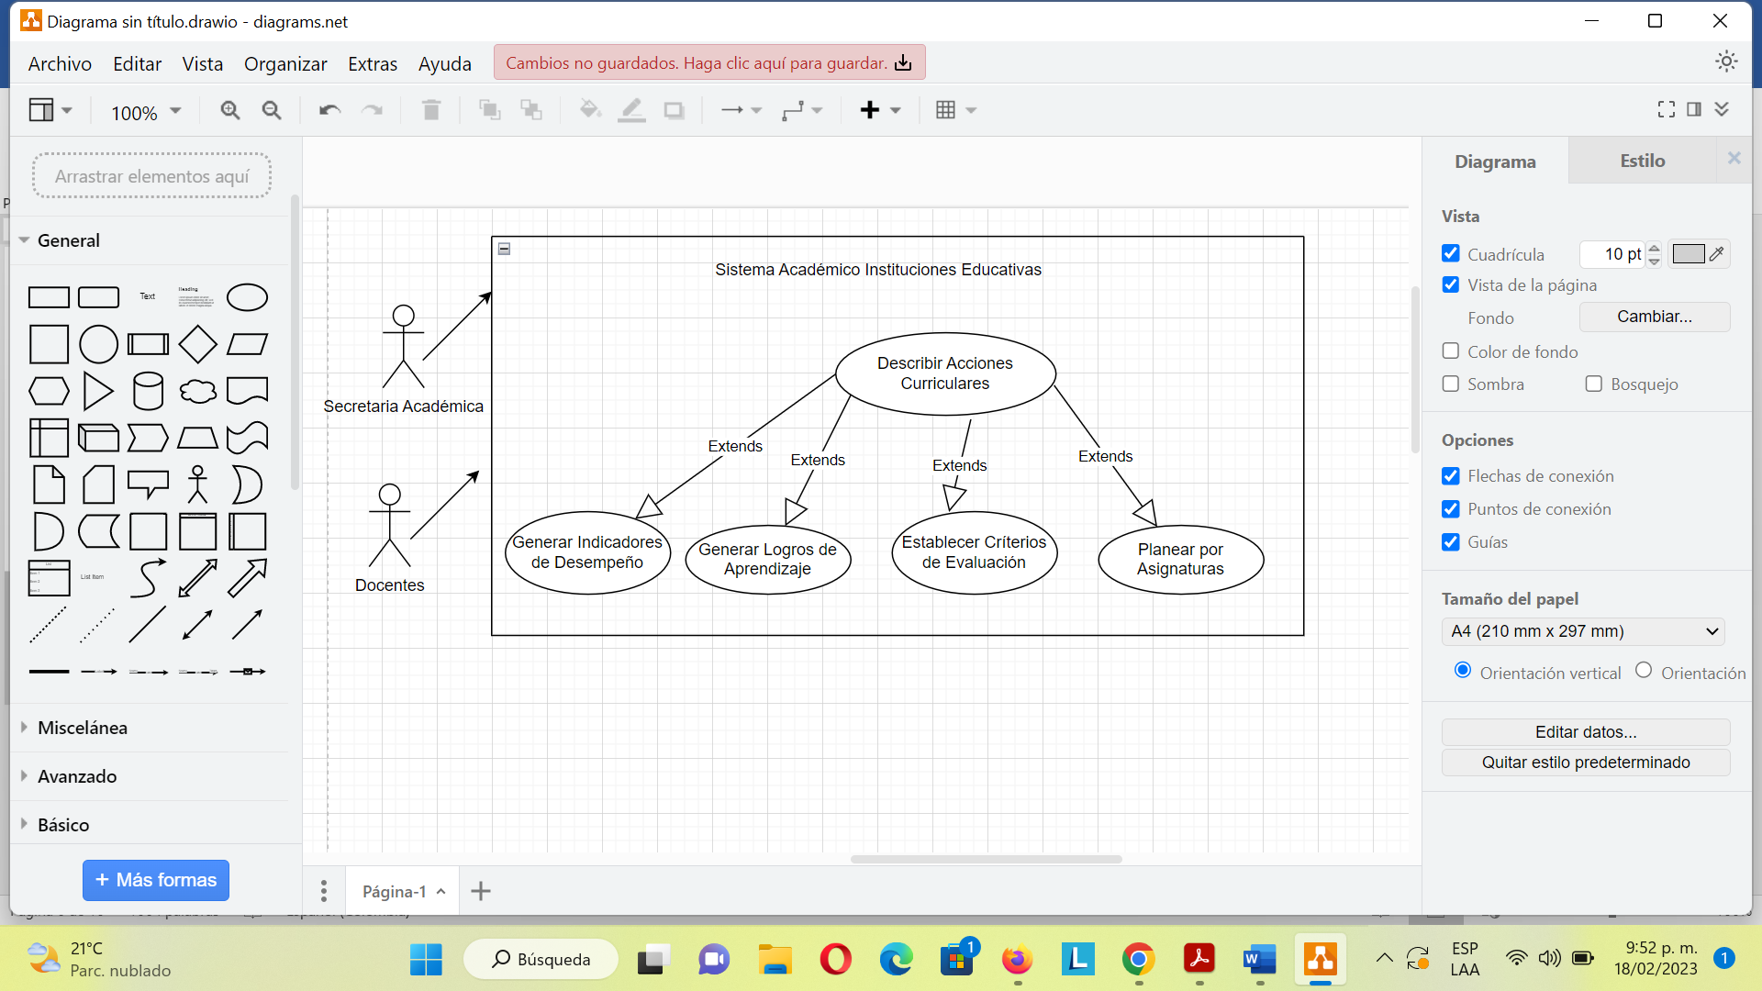

DOCUMENTACIÓN.

|  |  |  |
| --- | --- | --- |
| **CASO DE USO** | **ADMINISTRACIÓN BASE DE DATOS.** | |
| Nombre del Caso de Uso | Sistema Académico Instituciones Educativas | |
| Descripción | Se debe actualizar o modificar en el sistema algunos criterios de evaluación, logros de aprendizaje, indicadores de desempeño y demás aspectos que dan origen a efectuar de manera asertiva el registro de notas. | |
| Actores. | Docentes- Coordinación Académica. | |
| Precondición | Los docentes deben haber ingresado al sistema y estar autorizados a sistematizar esta información en el mismo. | |
| Secuencia Normal | **Pasos** | **Acción.** |
| 1. | Digitalizar los Indicadores de Desempeño por asignaturas y grados. |
| 2. | Sistematizar los Logros de Aprendizajes. |
| 3. | Actualizar las mallas Curriculares para cada periodo del año académico. |
| 4. | Realizar en el sistema las planeaciones por asignatura y grados a cargo |
| 5. | Definir los aspectos cualitativos a tener en cuanta en cada asignatura y grado. |
| 6. | Revisar la pertinencia de dicha planeación, con sus respectivas devoluciones. |
| Flujo Alternativo | Se debe dejar especificado en el sistema todos los criterios a aspectos a evaluar, ya que, con esta información se emitirán los mensajes de error o de verificación y aprobación. | |
| Postcondición | Ante la necesidad de realizar cualquier cambio se debe dar de baja la información anterior y actualizar la que se contemple en el momento, esto se hace después de cerrar cada periodo del año lectivo. | |

DIAGRAMA 5

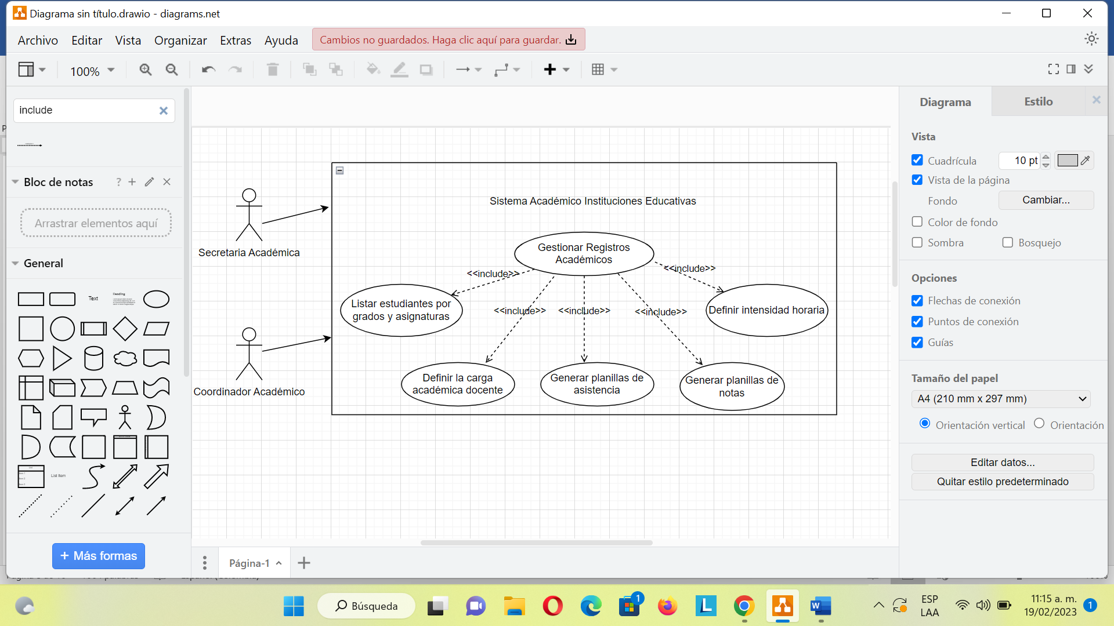

DOCUMENTACIÓN.

|  |  |  |
| --- | --- | --- |
| **CASO DE USO** | **ADMINISTRACIÓN BASE DE DATOS.** | |
| Nombre del Caso de Uso | Sistema Académico Instituciones Educativa | |
| Autor | Secretaria académica- Coordinador académico- Docentes. | |
| Descripción | El sistema deberá generar los formatos académicos correspondientes, tal como se especifica. | |
| Precondición | Los docentes deben utilizar estos formatos en cada acto pedagógico. | |
| Secuencia Normal | **Pasos** | **Acción.** |
| 1. | Ingresar al sistema. |
| 2. | Diseñar formatos académicos. |
| 3. | Realizar la asignación académica e intensidad horaria. |
| 4. | Definir horario de clase. |
| 5. | Incluir lista de estudiantes por grado y asignatura. |
| 6. | Entregar documentación en formato físico. |
| Flujo Alternativo | La secretaria Académica recibe el proceso de requerimiento de la matrícula y va escalando su avance. | |
| Postcondición | Archivar los registro físicos. | |

DIAGRAMA 6

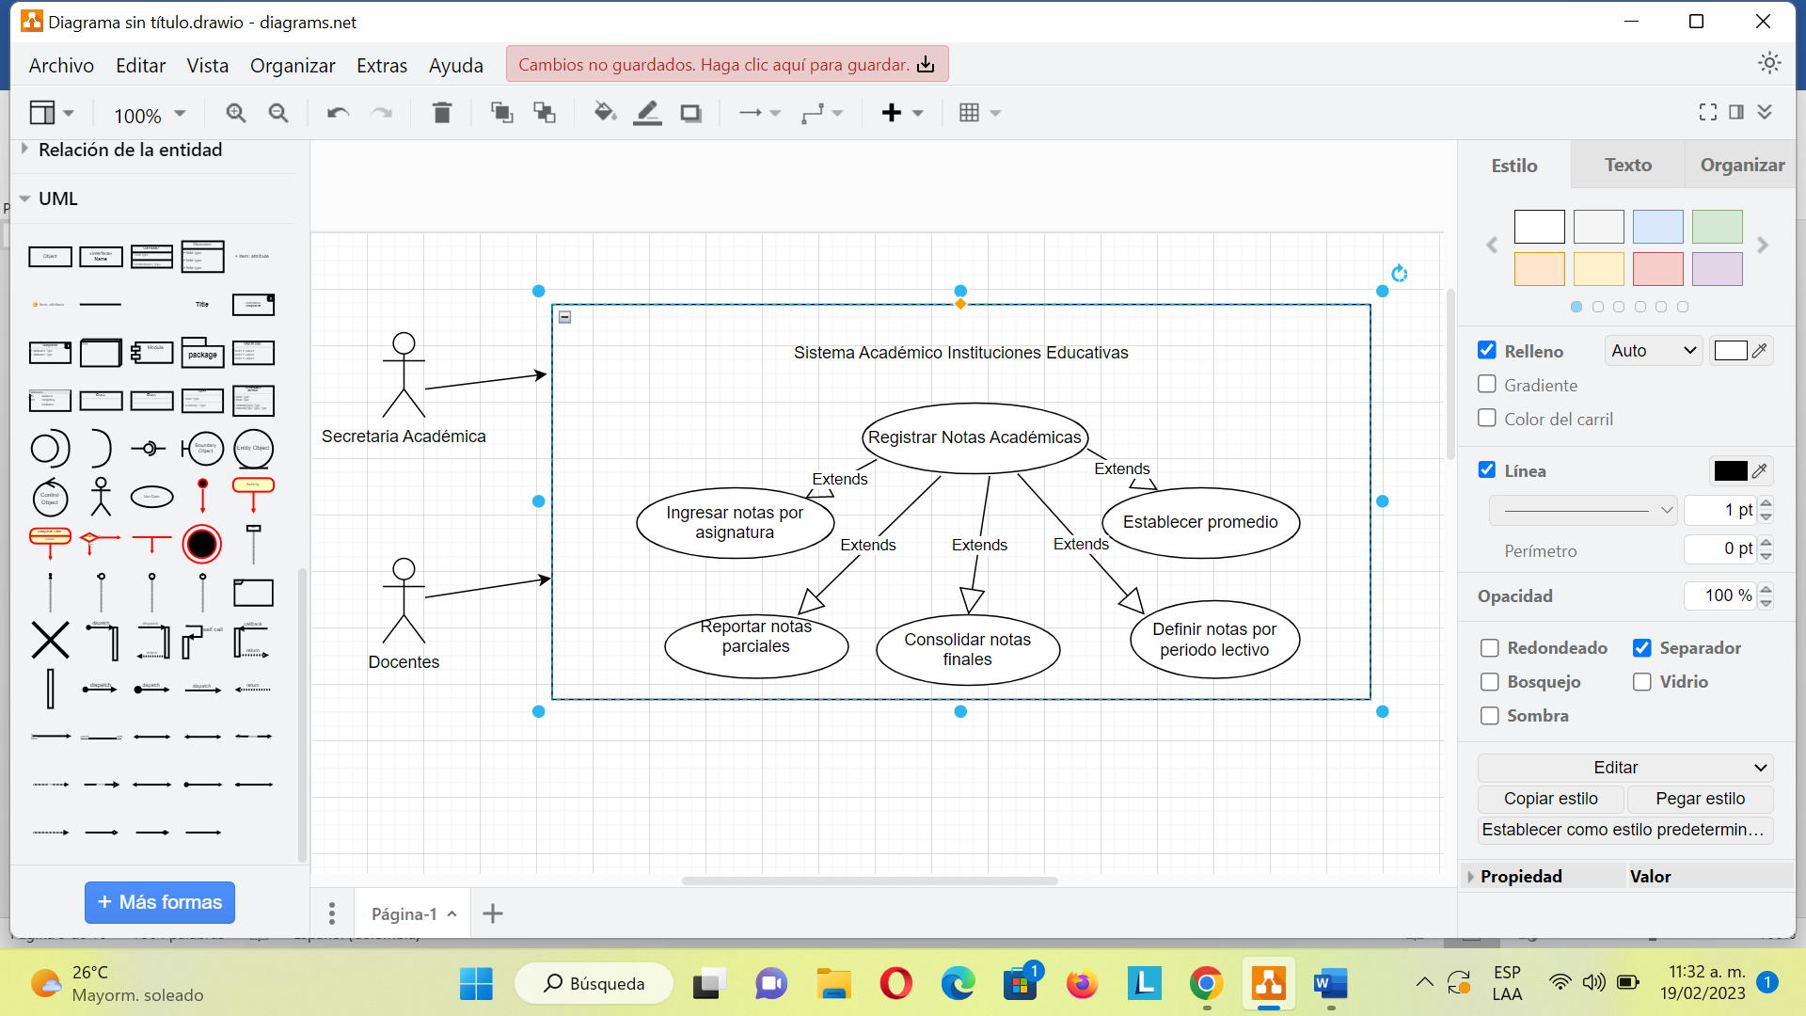

DOCUMENTACIÓN.

|  |  |  |
| --- | --- | --- |
| **CASO DE USO** | **ADMINISTRACIÓN BASE DE DATOS.** | |
| Nombre del Caso de Uso | Sistema Académico Instituciones Educativa | |
| Descripción | Se permite ingresar al sistema para verificar la información de los estudiantes matriculados por grados, para generar la planilla que por asignaturas pueda permitir el ingreso de las notas parciales y al finalizar cada periodo se puedan obtener las notas finales, las cuales serán entregadas a los acudientes. | |
| Actores. | Secretaria Académica- Docentes. | |
| Precondición | Debe existir un acuerdo de la cantidad de notas que se registrará en el sistema por asignatura. | |
| Secuencia Normal | **Pasos** | **Acción.** |
| 1. | Sistema Académico Instituciones Educativa |
| 2. | Verificar la información de los estudiantes. |
| 3. | Las notas se registran al sistema por cada asignatura impartida por cada docente. |
| 4. | Se deben tener un consolidado de notas parciales. |
| 5. | Se define un reporte final de las notas por cada periodo del año lectivo |
| 6. | Se podrá realizar la impresión del boletín de calificaciones para lo pertinente. |
| Flujo Alternativo | En caso de qué, el estudiante no esté en el sistema se enviará un mensaje de no existencia.  Si faltará por subir una nota y se tiene un espacio vacío, llegará un mensaje de error y te enviará a la página inicial. | |
| Postcondición | -   Si es correcta el docente procede a subir notas  -    Si es incorrecta se cierra el sistema | |